Что такое социальное предпринимательство и как стать социальным предпринимателем?

Это предпринимательская деятельность, которая направлена на достижение общественно полезных целей. Она должна решать социальные проблемы граждан и общества.
Пример социального предпринимательства:

Инклюзивный кластер «Гнездо». Идея проекта у Ольги Амосовой из г. Братска появилась ещё в 2020 году, когда она узнала из соцсетей о турецком кафе, где работают люди с синдромом Дауна. Проект кластера стал финалистом премии #МЫВМЕСТЕ, которая проходит при поддержке нацпроекта «Образование». https://1siberia.ru/articles/gnezdo---inklyuzivnyij-klaster-iz-bratska

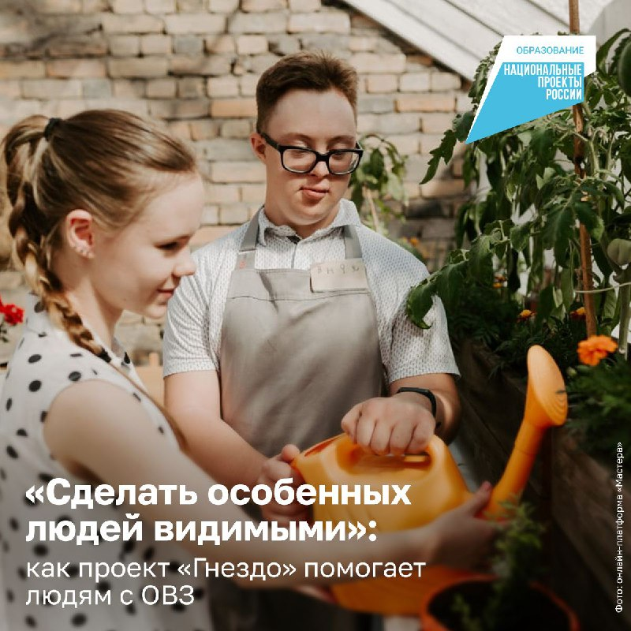

Социальным предприятием может быть признан субъект малого или среднего предпринимательства, относящийся к одной или нескольким из следующих категорий:
- субъект малого или среднего предпринимательства, обеспечивающий занятость лиц, отнесенных к категориям социально уязвимых (инвалиды, одинокие, многодетные родители, лица, имеющие неснятую или непогашенную судимость, беженцы, вынужденные переселенцы и тд.);
- субъект малого или среднего предпринимательства, осуществляющий реализацию товаров (работ, услуг), произведенных гражданами, отнесенными к категориям социально уязвимых (инвалиды, одинокие, многодетные родители, лица, имеющие неснятую или непогашенную судимость, беженцы, вынужденные переселенцы и тд.);
- субъект малого или среднего предпринимательства, осуществляющий производство товаров (работ, услуг), предназначенных для лиц, отнесенных к категориям социально уязвимых (инвалиды, одинокие, многодетные родители, лица, имеющие неснятую или непогашенную судимость, беженцы, вынужденные переселенцы и тд.);
- субъект малого или среднего предпринимательства, осуществляющий деятельность, направленную на достижение общественно полезных целей и способствующую решению социальных проблем общества (образование, отдых и оздоровление детей, психолого-педагогические услуги, культурно-просветительская деятельность, волонтерская деятельность, издание печатной продукции, деятельность по оказанию услуг, направленных на развитие межнационального сотрудничества, сохранение и защиту самобытности, культуры, языков и традиций народов Российской Федерации).
- субъект малого или среднего предпринимательства - индивидуальный предприниматель, являющийся инвалидом и осуществляющий предпринимательскую деятельность без привлечения работников.

Привилегии социального бизнеса
Финансовые льготы. Максимальная субсидия из федерального бюджета для социального предпринимателя — 1 миллион рублей, начинающие предприниматели могут рассчитывать на сумму до 300 тысяч рублей. Если лидер проекта пройдёт обучение в центре «Мой бизнес», он сможет получить грант от Министерства экономического развития. Размер гранта — от 100 тысяч до 500 тысяч рублей. Важное условие: предприниматель должен иметь собственные деньги для развития бизнеса — в размере суммы гранта.
Социальные предприниматели могут обратиться в НКО — например, в фонд поддержки социальных инициатив в сфере детства «Навстречу переменам» или в фонд региональных социальных программ «Наше будущее».
Также можно перейти на пониженную налоговую ставку — 1% или 5%. Они доступны, если вы используете упрощённую систему налогообложения.
Имущественные льготы. Социальные предприниматели могут получать участки и здания в аренду или владение на безвозмездной или льготной основе. По этим вопросам нужно обращаться в Федеральную корпорацию по развитию малого и среднего предпринимательства.
Консультации. В Центре оказания услуг «Мой Бизнес» https://mb38.ru/, в «Центре инноваций социальной сферы» на базе Иркутского государственного университета помогут с разработкой бизнес-модели и планированием бизнеса, проконсультируют по вопросам создания франшизы.
Куда обратиться?
- По вопросу оформления социального предпринимательства можно первоначально обратиться по адресу: 665717, г. Братск, ул. Комсомольская, д. 45В, каб.2, по телефонам: 41-69-92, 25-84-99 в отдел экономического развития в Комитете по экономике администрации муниципального образования «Братский район».
- Заявление и документы можно подать на бумажном носителе в управление развития малого и среднего предпринимательства Министерства экономического развития и промышленности Иркутской области ежедневно, кроме выходных и праздничных дней с 9.00 до 18.00 часов, перерыв: с 13:00 до 14:00 часов по адресу: г. Иркутск, ул. Горького, 31, каб. 300, 344, либо почтовым отправлением по адресу: 664027, г. Иркутск, ул. Ленина, 1а. Тел.: 8 (3952) 24-12-65, 24-16-65, 24-12-49, 28-66-65.
- Заявление и документы, подаются в срок до 1 июня текущего календарного года по данным за предыдущий календарный год для внесения сведений о таких социальных предприятиях в единый реестр субъектов МСП 10 июля текущего года. Также в целях признания субъекта малого и среднего предпринимательства социальным предприятием по данным за предыдущий календарный год заявление и документы, могут подаваться со 2 июня по 31 декабря текущего календарного года для внесения сведений о таких социальных предприятиях в единый реестр субъектов МСП 10-го числа месяца, следующего за месяцем принятия решения о признании субъекта малого и среднего предпринимательства социальным предприятием.

